Інструкція щодо входу в систему Moodle ЗНУ для слухачів дистанційного курсу DIRUT Erasmus+

Крок 1. Використовуючи посилання зайдіть на сторінку курсу https://moodle.znu.edu.ua/course/view.php?id=11303

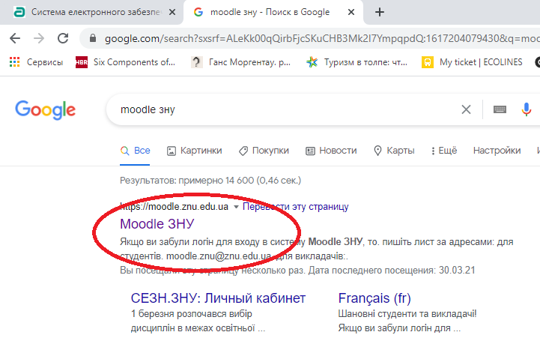
Крок 2. Натисність кнопку вхід

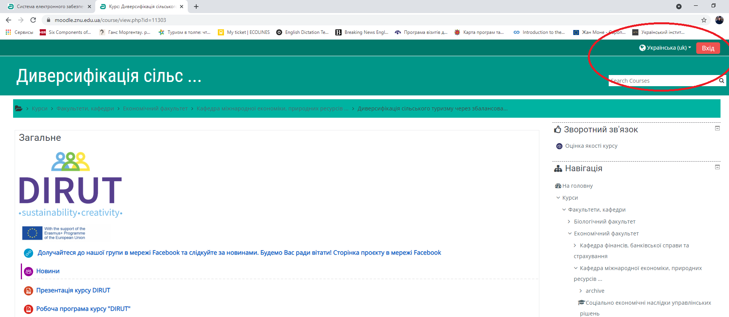

Крок 3. Напишіть ім’я входу - це ваш логін, який вам надіслано у листі, та пароль 123.
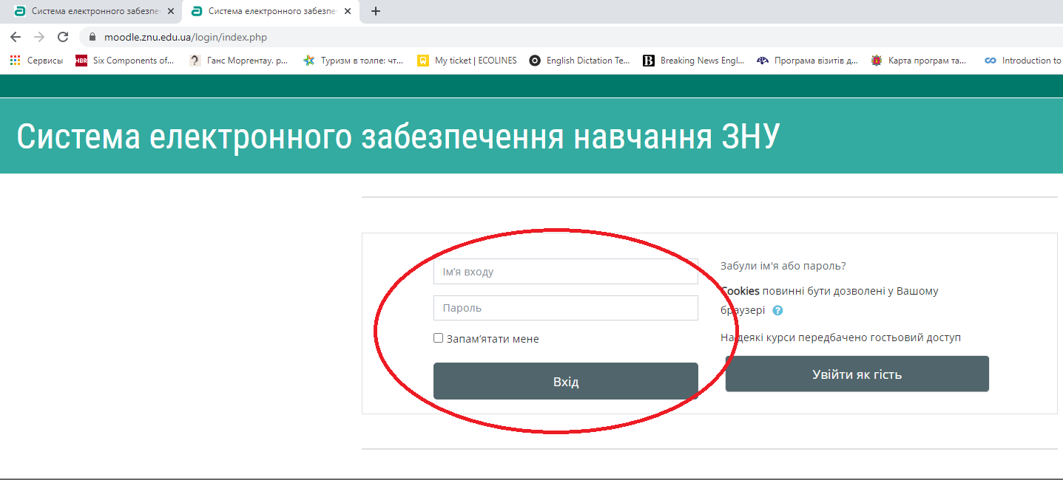

Крок 4. Сформуйте власний пароль, який повинен відповідати указаним вимогам.
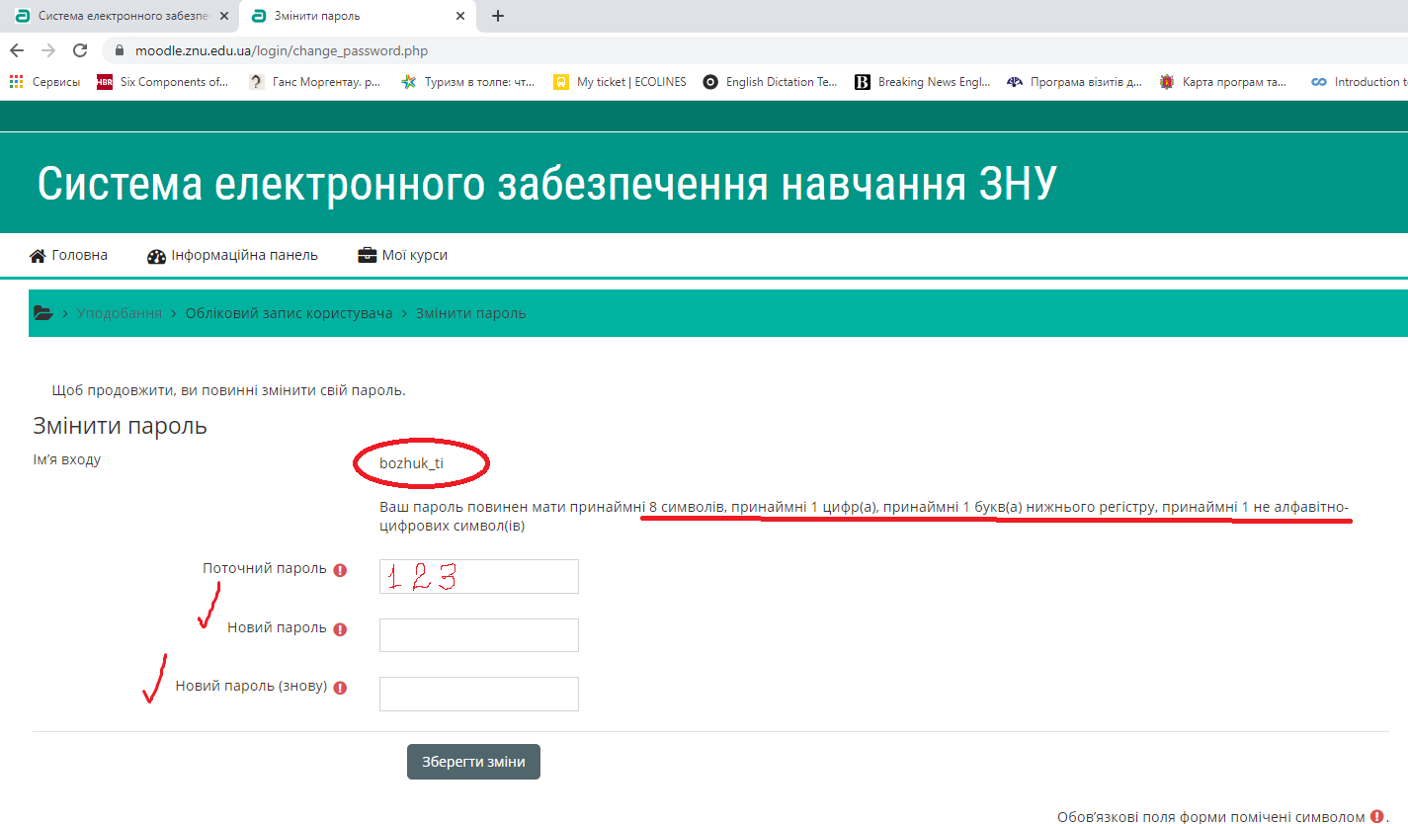
Крок 5. Збережіть зміни.
Якщо Ви виконали всі вимоги по формуванню власного паролю, то зможете війти в систему і побачити курс DIRUT з можливістю прикріплення завдань. У разі якщо виникла помилка, повторіть введення іншого паролю з використанням різних символів.

Для прикріплення завдань (файлів) використовуйте наступний алгоритм:

Крок 1. Натисніть на завдання. З’явиться форма з надписом «статус роботи». Натиснути клавішу : здати роботу.

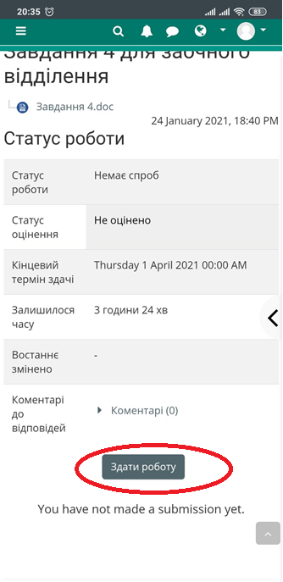

Крок 2 Натиснути на кнопку «додавання файлу» та стрілочку завантаження.

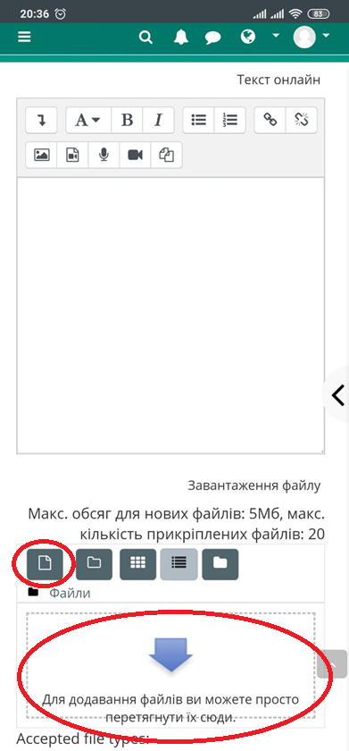

Крок 3. Натиснути «вибрати файл» (обираєте його з вашого комп’ютера чи іншого носія, на якому знаходиться ваш файл) і після натиснути кнопку «завантажити цей файл».

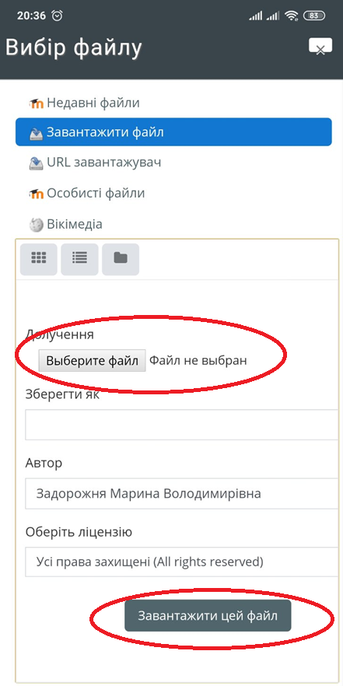

Крок 4. Після завантаження файлу необхідно обов’язково натиснути кнопку «зберегти». У разі якщо ви прикріпили неправильний файл, можна скасувати та зробити прикріплення заново.

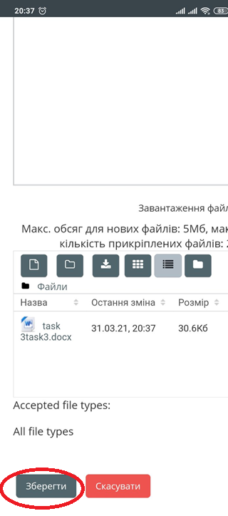

Крок 4. Після збереження файлу статус роботи матиме вигляд – «здано на оцінення». У разі якщо ви хочете змінити файл, доопрацювавши його, можна натиснути «редагувати відповідь.»

